SHAFRANOV1957
J. Exptl. Theoret. Phys. (U.S.S.R.) 33, 710-722 (September, 1957)

RING WITH CURRENT IN A GAS
Почему нет давления внутреннего?
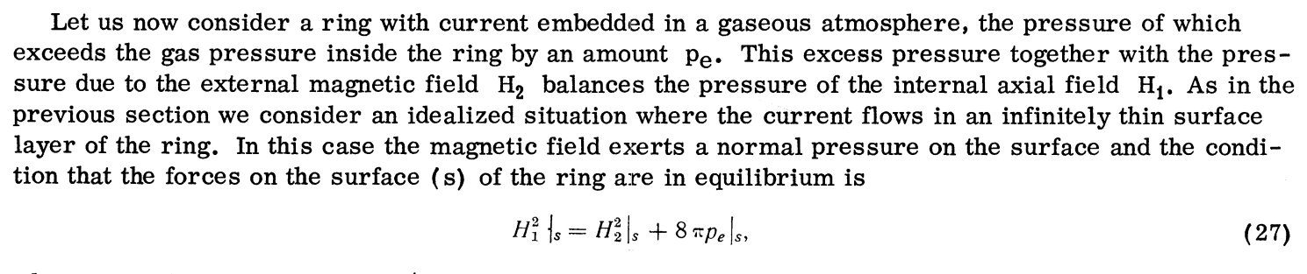

Вопросы:
- На сколько тщательно надо читать статьи в моем случае? Нужно ли выносить из статей конкретику или только нужно понять суть численного метода и его ограничения?
- Как и почему (2) (3)?
- Посмотри в МГД интегралы энергии
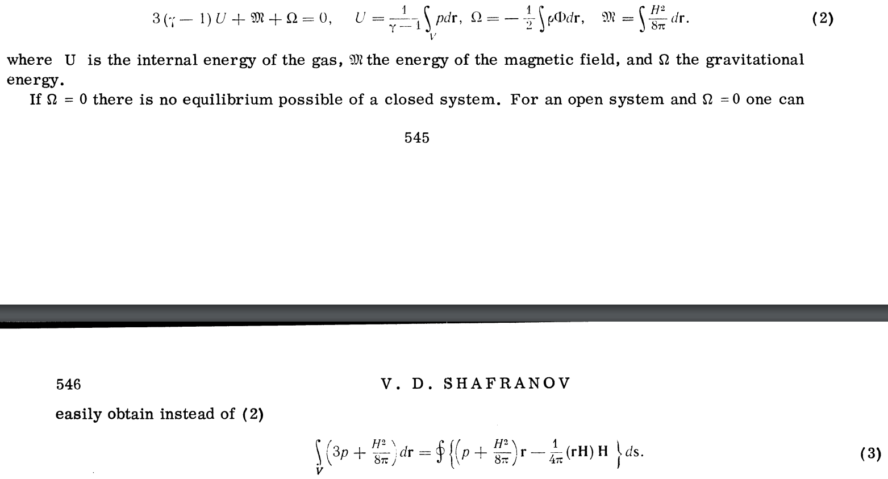

lao1981
The Physics of Fluids 24, 1431 (1981); doi: 10.1063/1.863562

Introduction
Для симуляций транспорта при больших бетта, важно иметь метод, который достаточно быстро определяет геометрию магнитных поверхностей и при этом не жертвует точностью. Повторное решение уравнения Г-Ш для эволюций геометрии магнитных поверхностей требует много памяти и времени
Поэтому авторы предлагают свой метод – метод вариации
Координаты R и Z представляются в виде фурье сумм. Базисные функции зависят от полоидального угла θ. R и Z становятся функциями (ρ, θ)
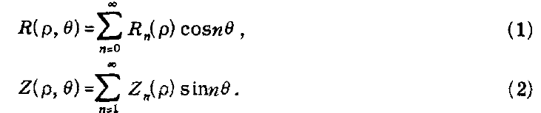
Результаты получаются довольно точные для моделирования транспорта и могут быть использованы для расчёта критерия МГД стабильности.
Геометрия:
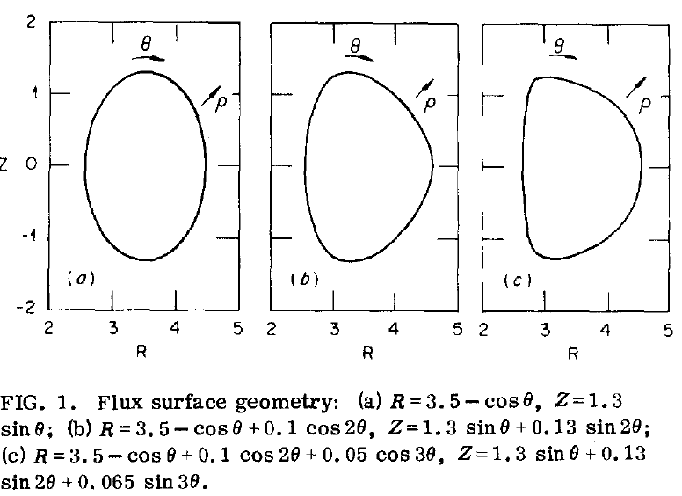

Analytic formulation of the inverse equilibrium problem
При выводе вариационного интеграла рассматривается Лагранжиан
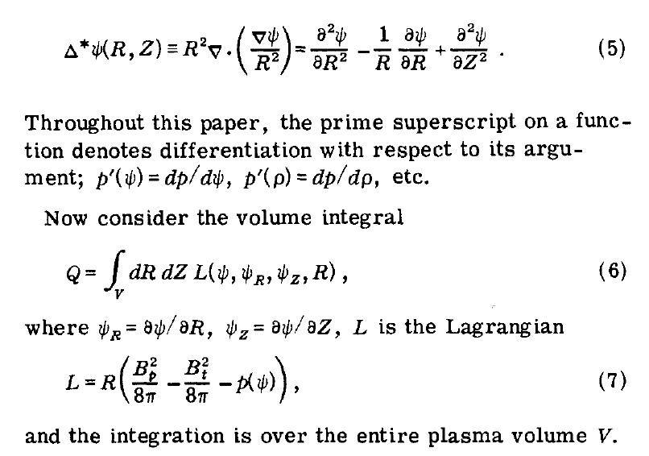
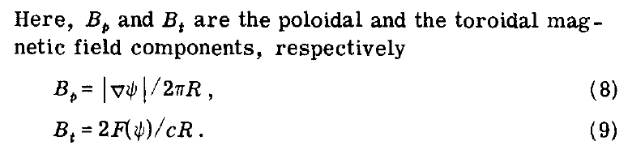
Используя тот факт, что оператор Г-Ш самосопряженный, можно показать, что Q стационарен относительно вариаций ψ.
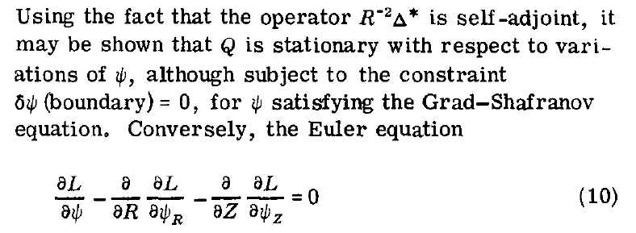
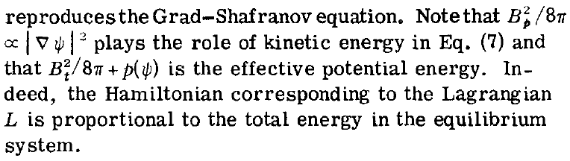
Теперь переход к координатам (ρ, θ)
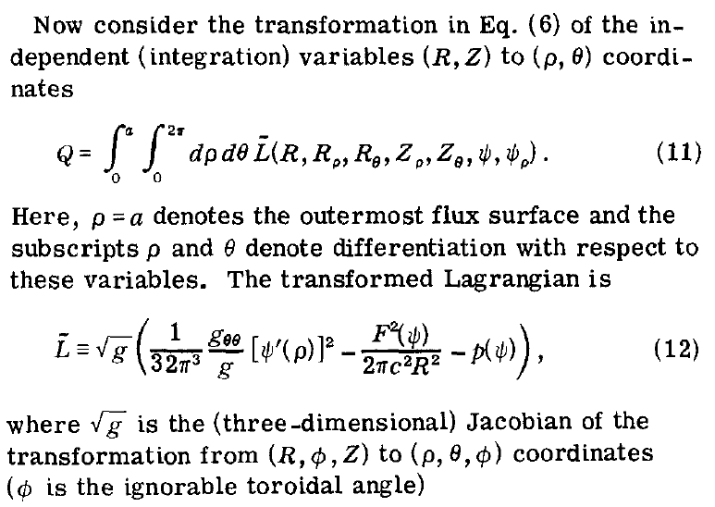
Потом идут выкладки с вариациями …

Moment equation for the inverse mapping
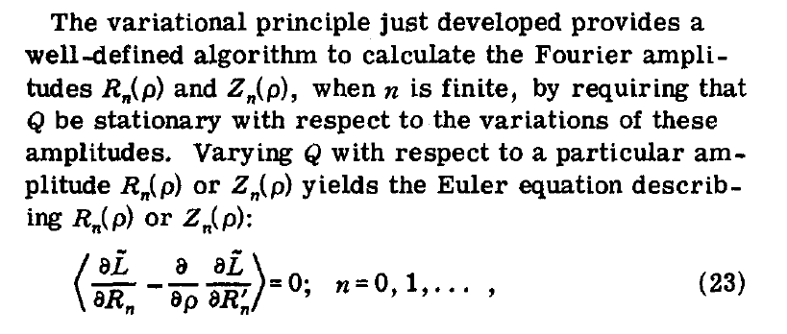
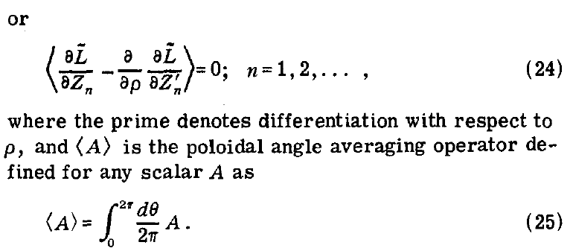
Формулировка вариационного принципа:
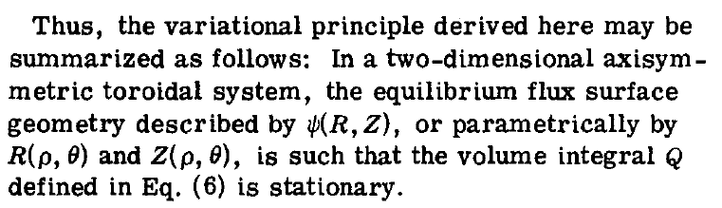

Discussion
Расчётное время зависит от того, сколько базисных функций выбрать для представления R и Z.
Для D-формы плазмы три амплитудные функции хватит
Для эллиптической формы – 2 функции.
Вариационный метод быстрее на порядок относительно кода CRAY. Также требует сильно меньше места.
Есть и другие вариационные методы, но они медленнее на 30% при кол-век базисных функций n>=2

Вопросы
- Что это значит? Что это за уравнение? Что означет самосопряженность оператора (что автор имеет ввиду)
- Как понимать (22)-(24)?
- Что значит стационарность интеграла Q (6)?

LoDestro1994
Physics of Plasmas 1, 90 (1994); https://doi.org/10.1063/1.870464 Submitted: 27 May 1993 • Accepted: 31 August 1993 • Published Online: 03 September 1998

Код: Livermore's toroidal equilibrium code (TEQ)

Введение:
vertical-stability-control system - система, которая призвана предотвращать вертикальную нестабильность (Vertical instability) в токамаке. Может сложиться такая ситуация, что плазма притянется вверх и будет сильно давить на установку.
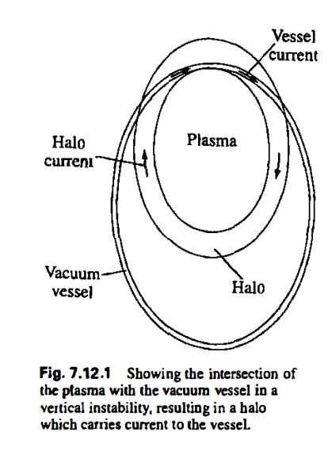
Для современных сложных термоядерных установок актуальна разработка реалистичных численных моделей устойчивости плазменного шнура. Изучение физических процессов требует разрешения по времени порядка резистивного времени (характерного времени диффузии при учете конечного сопротивления плазмы). Скорость важна, чтобы вовремя передавать информацию в системы обратной связи.
TSC код главный код для изучения резистивной эволюции тороидальной плазмы в США.
Коды должны быть со свободной границей. Т.к. плазма эволюционирует по вермени. Такой код был написан, как часть серии программ PEST, но ТSC оказался практичнее.
С тех пор появился DINA из Курчатника. Он впервые успешно применил подход Грэда-Хогана (Grad-Hogan) резистивным временным масштабам. В нем находили (код решал обратную задачу) r(ψ, ϑ) и z(ψ, ϑ).
Современные авторы, работающие с Livermore's "direct-solve" (прямая задача), сталкиваются с проблемой сходимости, когда пытаются задать q. Поэтому задача была обдумана еще раз и оказалось, что это задача на собственные значения.
Авторы выводят вариационную постановку. Но без особого анализа результата.
Говорят, что отсутствие учета дискретности собственных чисел, а также отличие аналитических собственных чисел от посчитанных численно, приведет к расхождению решения.

Задача на СЗ:
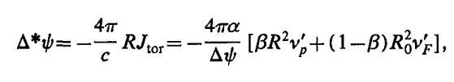
См. (6.6) свой вывод уравнения тут. Короче это тоже самое, что (6.15) у тебя, но p и F определены через другие функции. Они указаны в расшифровке.
- B_{pol} = grad ψ x grad φ = grad ψ x (1/R * 1 * e_{φ}) = 1/R * grad ψ x e_{φ}, как и у тебя
- ’ – производная по своему аргументу
- ν_{p}(x) – безразмерная функция x, через которую дается профиль давления плазмы.
- α – константа нормализации
- FF’ это известное тебе F*F’
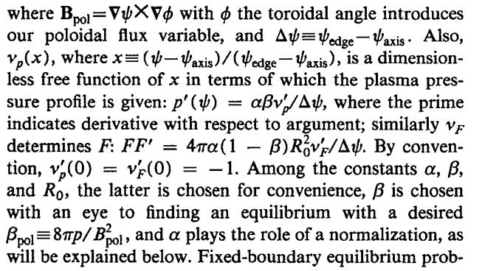
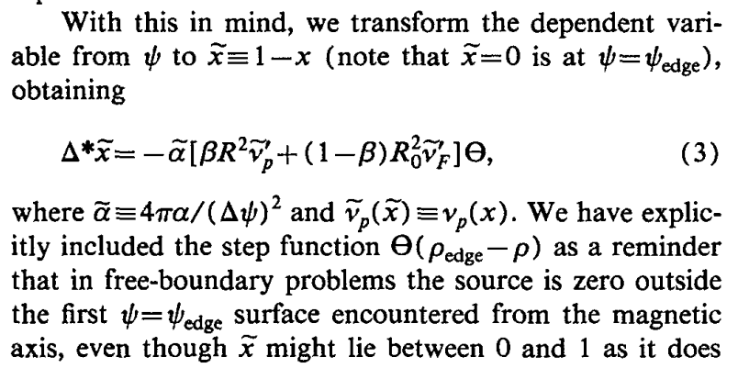
ϴ это этта функция
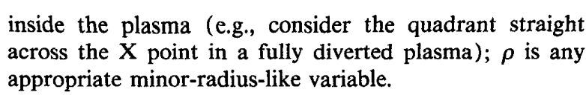

Вопросы:
- Что такое p’ и FF’
- Нормализованные координаты
- Что такое, физ смысл, ν_{p}(x) и ν_{F}(x)
- что это значит
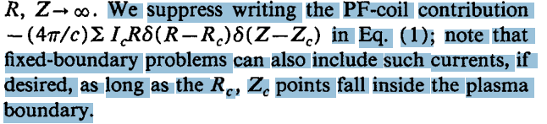
- Для меня дальше загадка
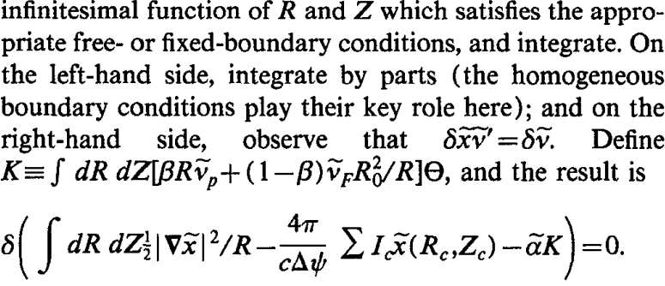
- Где можно почитать про варьирование
- Как понять эти строчки
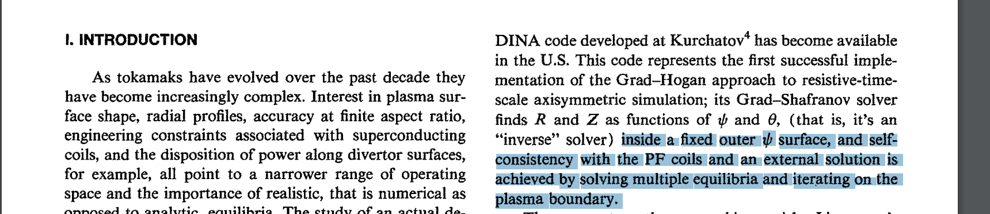
Тут говорится, что решение итерируется, пока ψ не встанет, как нужно – согласуется с граничными условиямя, катушками и т.д.
- Для чего нужен код? Например, чтобы использовать код, как симуляцию реального эксперимента и в этих условиях тестировать системы обратной связи
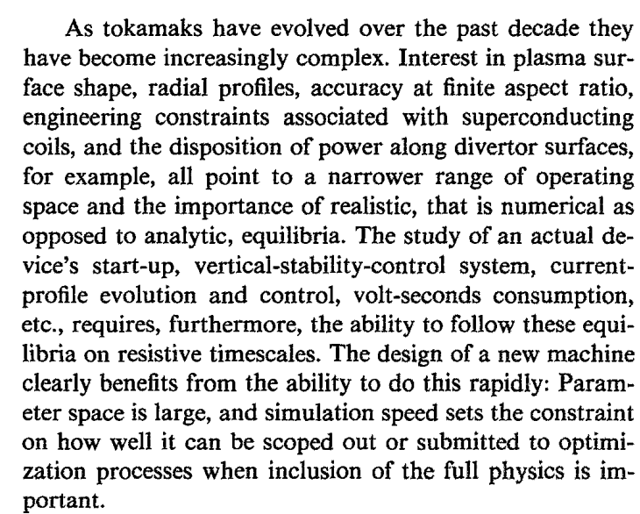
- И что вот тут происходит (вторая часть абзаца)? Это внутренняя кухня
Пока забей
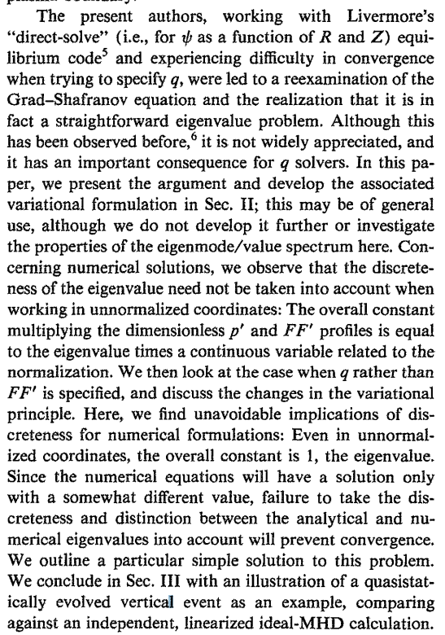

Морозов2006

Guazzotto2007
Phys. Plasmas 14, 112508 (2007); https://doi.org/10.1063/1.2803759

Introduction
Коэффициенты расширения в их сумма определяются требованием, чтобы граничное условие = const выполнялось для заданной формы плазмы. Это полезный подход при попытке сравнения с экспериментальными данными.
В нашем подходе мы используем всего три члена в бесконечном множестве ,fpbcys[ решений. Таким образом, хотя мы не можем указать точную форму плазмы, у нас есть свобода указать определенные макроскопические свойства, связанные с поперечным сечением, в частности, большой и малый радиусы, удлинение и треугольность.
Таким образом, решения являются математически простыми, и, поскольку они являются аналитическими, они служат хорошими эталонами для тестирования численных кодов равновесия МГД для численной магнитогидродинамики, а 2 обеспечивают хорошую модель для проверки стабильности, не беспокоясь о возникающих проблемах с точностью и разрешающей способностью. из численно вычисленных равновесий.
Подводя итог, можно сказать, что основной вклад статьи - это вывод простых аналитических равновесий токамаков с реалистичными граничными условиями, которые можно легко вычислить с помощью любого из стандартных вычислительных пакетов, таких как MATHEMATICA.
Раздел III описывает стратегию, используемую для определения конечного числа неизвестных коэффициентов разложения в трехчленном решении.

Conclusion
С помощью нашего аналитического решения, можно получить правдоподобные реалистичные равновесные состояния, подобные токамаку, путем оценки лишь небольшого числа хорошо известных специальных функций.
Метод достаточно гибок. Показано, что равновечие может быть достигнуто для геометрий ныне существующих, а так же будущих токомаков.
Аналитическое решение уравнения GS полезно в двух отношениях. Во-первых, оно представляет собой надежный эталон для решателей численного равновесия, поскольку его можно оценить с любой желаемой степенью точности с помощью стандартных числовых инструментов. Во-вторых, точное равновесие можно использовать в качестве исходных данных для анализа устойчивости токамака. При использовании точного равновесия во входных данных отсутствуют неопределенности, что позволяет более точно оценить ошибку в анализе устойчивости и свойства сходимости инструментов, используемых для самого анализа устойчивости.

Shi2007
Shi, B. (2007). Collisionless residual zonal flow level of toroidally axisymmetric plasmas with arbitrary aspect ratio and elongation. Plasma Physics and Controlled Fusion, 49(12), 2019–2025. doi:10.1088/0741-3335/49/12/005

Discussion
Мы рассчитали уровень бесстолкновительного остаточного зонального потока для общих тороидально осесимметричных конфигураций с произвольным удлинением и большим удлинением. Уменьшение аспектного отношения и увеличение удлинения являются благоприятными для сохранения этого остаточного зонального уровня потока. Мы также показываем, что захваченные частицы вносят основной вклад в неоклассическую поляризацию, что согласуется с некоторыми анализами отдельных частиц.

andreussi2010
AIP Conference Proceedings 1306, 122 (2010); https://doi.org/10.1063/1.3533178

Introduction
Исследование течения плазмы представляет фундаментальный интерес для широкого класса физических и технологических проблем, от экспериментов по термоядерному ядерному удержанию до астрофизических явлений, таких как звездные ветры и аккреционные диски. Кроме того, свойства потоков плазмы имеют основополагающее значение для таких технологий, как электрические двигатели и генераторы плазмы, которые нацелены на преобразование электромагнитной энергии в кинетическую или наоборот.

Plasma propulsion
Для хим двигателей скорость ограничена величиной эффективной реакстивной скорости 4500 м/с. Если хочется больше, то нужно переходить на плазменные двигатели
Основными направлениями развития (см. Снова [1]) являются двигатели на эффекте Холла (HET) и двигатели с магнитно-плазменной динамикой (MPD). В подходе холловского двигателя [2] электроны в канале ускорения намагничиваются (в сильном квазирадиальном магнитном поле) и отделяются от немагниченных ионов, которые ускоряются большим осевым электрическим полем, обеспечивающим тягу (ионы в конечном итоге нейтрализованы вне канала разгона).
Напротив, в магнитоплазменных двигателях [3] и электроны, и ионы намагничиваются, а плазма ускоряется за счет взаимодействия между плотностью тока в плазме и самоиндуцированным магнитным полем. В двигателях MPD с приложенным полем азимутальное магнитное поле создается внешней катушкой, и для управления ускорением плазмы принимается конфигурация магнитного сопла. Эта конфигурация обеспечивает лучшие характеристики, в частности, в режимах с низким энергопотреблением, но может стать нестабильным изгибом [4].
Статья про магнитоплазмодинамические двигатели. В этом случае можно применять МГД описание плазмы. Поток считается стационарным и аксисимметричным
Что-то нехорошее происходит на границе, но эту проблему заткнут гран условием

CONCLUSIONS
Идеальное МГД-описание плазменного потока представляет собой ценную исследовательскую основу для понимания основных процессов ускорения, которые имеют место в двигателе MPD с приложенным полем. Более того, МГД-модель позволяет нам получить глобальные зависимости от характеристик двигателя малой тяги, такие как вольт-амперная характеристика (37), и дает возможность определить оптимальные условия для работы идеального двигателя малой тяги (число Маха Альфвена M = 1 на заднем фронте канала), что дает полезную информацию с точки зрения дизайна двигателя.

Cerfon2010
Plasmas 17, 032502 (2010); https://doi.org/10.1063/1.3328818

Abstract
Представлено расширенное аналитическое решение уравнения Грэда – Шафранова с использованием профилей Соловьева. Решение описывает стандартные токамаки, сферические токамаки, сферомаки и уставновки с инвертированным полем. конфигурации. Он допускает произвольное соотношение сторон, удлинение и треугольность, а также плазменную поверхность, которая может быть гладкой или иметь двойную или одинарную точку X нулевого дивертора. Решение также может использоваться для оценки равновесного бета-предела в токамаке и сферическом токамаке, в которых сепаратриса перемещается на внутреннюю поверхность плазмы

Introduction
Аналитические решения Града – Шафранова полезны для изучения равновесия, устойчивости и транспортных свойств тороидально-осесимметричных термоядерных устройств.
Они также полезны для сравнительного тестирования кодов, которые решают магнитогидродинамическое равновесие для более сложных ситуаций, когда обычное асимптотическое разложение с большим аспектным отношением не оправдано, например, сферический токамак.
В 1968 г. Соловьев3 предложил простые профили для давления и полоидального тока, которые преобразуют уравнение ГШ в линейное, неоднородное уравнение в частных производных, которое относительно просто решить аналитически. Несмотря на их простоту, и Того факта, что плотность тока конечна, и не равна нулю, на границе плазмы, такие профили по-прежнему содержат в себе много физичности (большую привязку к реальности), и способность к описанию каждой интересующей конфигурации и, следовательно, возможность для тщательного изучения их.
Аналитическое решение уравнения GS, исследованные в этих статьи были использованы при исследовании эффектов формирования плазмы. по свойствам равновесия8 и транспорта9,10.
Важно иметь в виду, что хотя решения точно удовлетворяют уравнению GS, нельзя указать при желании любую форму плазменной поверхности, на которую накладываются граничные условия. Просто нужно выбирать ту поверхность, которая оказывается подходящей после оптимизации по небольшому количеству terms?, содержащихся в решении.
В частности, эта мини-оптимизация приводит к ограничению класса равновесий, которые могут быть точно описаны. Часто метод проб и ошибок требуется для выбора определенных свободных коэффициентов, которые появляются при оптимизации, чтобы получить равновесие с определенными желаемыми качественными свойствами. Нетокамаковые конфигурации рассматриваются редко, если вообще когда-либо.
В этой статье мы представляем расширенное аналитическое решение уравнения GS с профилями Соловьева, которое обладает достаточной свободой для описания множества магнитных конфигураций: стандартный токамак, ST, сферомак и конфигурация FRC с обращенным полем. Новое решение содержит конечное количество базисных функций??, но включает несколько дополнительных терминов, не содержащихся в предыдущих анализах. Наше решение действительно для произвольного соотношения сторон, удлинения и треугольности. Это также позволяет использовать широкий спектр β.

Конечный набор произвольных констант – надо выкручиваться, т.к. нельзя задать произвольную границу плазмы
Тут важная инфа про подбор решений

Как задать границу D
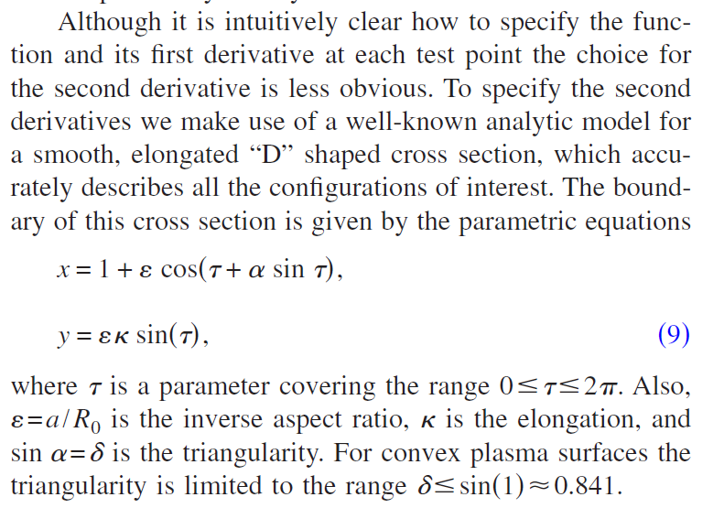
Дальше в статье идут еще примеры
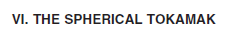
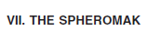


Conclusion
Мы представили аналитическое решение уравнения GS для профилей Соловьева, которое существенно расширяет диапазон применимости по сравнению с ранее полученными решениями. Включая дополнительные члены в обычное полиномиальное разложение и требуя соответственно большего набора подходящих граничных условий, мы получаем решения для широкого диапазона геометрических параметров и добротности и q. Это позволило нам смоделировать с помощью единого решения стандартный токамак, ST, сферомак и FRC.

Вопросы
- Что значит terms здесь?
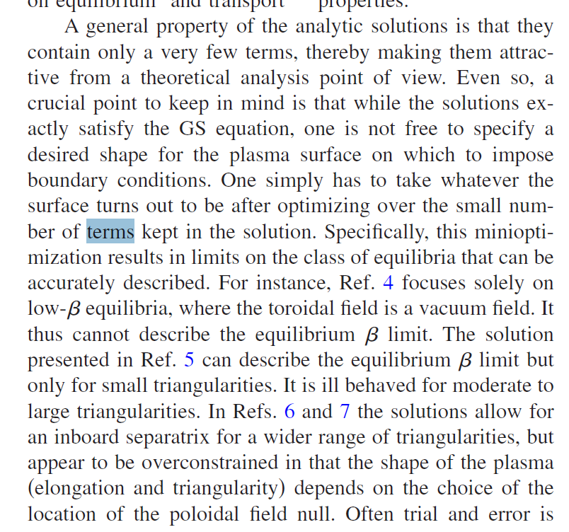

Deriaz2011
ESAIM: Proc., Volume 32, 2011, CEMRACS'10 research achievements: Numerical modeling of fusion, 76-94

Abstract
FreeFem++ основан на методе конечных элеменентов. Работает только с вариационными постановками.
Цель авторов решить задачу ГШ в применении к итеру
Сначала рассматривается идеальная мгд, а потом добавляется резистивная мгд.
Рассматривается устойчивость решений резистивной МГД ячерез численные эксперименты. Также изучается устойчивость этих алгоритмов.

Introduction
При высоких термоядных температурах плазма – отличный проводник
Хорошая сжатая инфа про ИТЕР и термояд

Модель
В работе плазма описывается уравнениями моножидкой идеальной магнитогидродинамики при предположение об осесиметрии. Плазменный течет в D-образной конфигурации, окруженный проводящей стенкой.

Conclusion
FreeFem+++ очень хорошо подходит для эффективного моделирования дпже таких нетривиальных задач, как симуляция устойчивости решений, нестабильностей и т.д.

Howell2014
Howell, E. C., and Carl R. Sovinec. "Solving the Grad–Shafranov equation with spectral elements." Computer Physics Communications 185.5 (2014): 1415-1421.

Introduction
Анализ магнитогидродинамического (МГД) равновесия есть отправная точка в изучении макроскопической динамики в магнитных ловушках. Равновесие - отправная точка для многих транспортных расчетов и расчетов устойчивости. Крайняя анизотропия и несоответствие в характерных пространственных масштабах, связанных с этими расчетами требует точных численных методов и точного профилей равновесия.
NIMEQ программа решения равновесия Града – Шафранова общего назначения.
Используя одно и то же представление для равновесия и для стабильность исключает ошибки интерполяции. Спектрально-элементное представление также позволяет создавать высококачественные равновесия на сетках среднего размера.
Существуют аналитические решения Г-Ш, но они имеют ограниченное применение в реальных экспериментах. Поэтому численные решения – наше все
Численные решатели делятся типы:
- Задачи с фиксированной границей. И ψ задается вдоль границы (гран условие).
(Fixed-boundary solvers treat the problem domain as finite and specify the flux function along the boundary.)
- Задачи со свободной границей. ψ на границе высчитывается самосогласованно через через токи в магнитных катушках и токах внутри плазмы.
(Free-boundary solvers treat the problem domain as infinite and self-consistently calculate the flux at the computational boundary from external magnetic coils and internal plasma currents.)
Решатели со свободной границей решают задачу самосогласованно в бесконечном пространстве, а потом берут нужную область.
- Прямые решатели рассчитывают поток на сетке в пространстве R и Z
- Косвенные решатели на сетке в пространстве ψ. (R(ψ, θ) и Z(ψ, θ))
Уравнения Г-Ш решали:
- методом конечных разностей
- Спектральными методами
- с помощью функций Грина (Green)
- Методом конечных элементов
- кубическими конечными элементами Хермита (Hermite)
Многие из этих решателей созданы для тороидальных геометрий и никак не учитывают особенность 1/r в цилиндрической геометрии.
Второй раздел этого письма развивает алгоритм, используемый nimeq, прямой решатель Града – Шафранова с фиксированной границей. Двумерный спектральный сетка элементов используется для представления полоидальной плоскости. Особый уделено внимание обеспечению правильной регулярности на геометрической оси (чтобы не было особенностей). Никаких ограничений на функции потока F (ψ) и P (ψ), что позволяет коду моделировать различные состояния равновесия, в том числе с током на открытых линиях поля. Представленный вывод использует цилиндрическую систему координат, но код является обобщенным также работать в линейных координатах. Бенчмаркинг и конвергенция исследования представлены в третьем разделе, где равновесия с рассматриваются известные и неизвестные аналитические решения. Обсуждение и выводы представлены в четвертом разделе. Анализ решений Грэда – Шафранова вблизи угла области есть представлены в Приложении.

Заключение
Реализован новый решатель Града – Шафранова с использованием 2-D спектральных элементов. Насколько нам известно, это первый код, в котором используются спектральные элементы для решения уравнения Грэда – Шафранова. В отличие от множество кодов равновесия, разработанных специально для токамаков, nimeq учитывает регулярность на геометрической оси.
Сравнение с методом конечных элементов
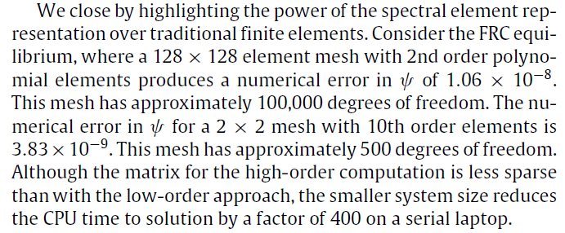

Вопросы
- Что это значит?
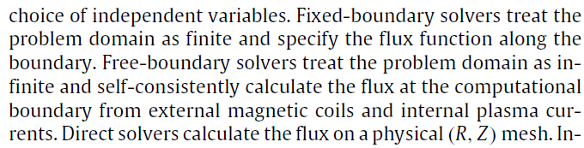
Решатели со свободной границей решают задачу самосогласованно в бесконечном пространстве, а потом берут нужную область.

Brushlinskii2019
Plasma Physics Reports, 2019, Vol. 45, No. 1, pp. 33–45.

Introduction
Однако в середине ХХ века сложность теории, громоздкость и дороговизна экспериментов, а иногда и абсолютная невозможность проведения экспериментов требовали более широкого и глубокого использования математики в виде приближенного решения крупномасштабных задач, в объемах, которые раньше были немыслимы. Это стало возможным с появлением электронных компьютеров. Высокопроизводительные вычислительные комплексы на много порядков увеличили скорость вычислений по сравнению с ручными или электромеханическими компьютерами.

PLASMADYNAMIC MODELS OF PLASMA ACCELERATION IN A TRANSVERSE (поперечного) MAGNETIC FIELD
Радиальный электрический ток в нем взаимодействует с азимутальным магнитным полем, создаваемым продольным током в центральном электроде, и ускоряет плазму в осевом направлении (Oz). Канал имеет форму сопла, что способствует ускорению плазмы до скоростей, превышающих скорость быстрого магнитного звука.
Время разряда имеющихся источников питания на несколько порядков больше, чем время прохождения установки.

PLASMA FLOWS IN CHANNELS IN THE PRESENCE OF A LONGITUDINAL (продольного) MAGNETIC FIELD
Очевидно, что поле в осевом направлении взаимодействует с радиальным током и вызывает вращение плазмы вокруг оси симметрии.

PLASMASTATIC MODELS OF EQUILIBRIUM IN MAGNETIC CONFINEMENT SYSTEMS
При численных исследованиях равновесия плазмы в системах магнитного удержания используется плазмостатический математический аппарат. Возможные конфигурации плазмы, магнитного поля и электрического тока полностью характеризуются пространственным распределением трех функций: давления p, магнитного поля H и плотности тока j.
